自立生活センター・昭島 連続学習会(3回シリーズ第3回)
知的障害者の地域生活支援

～重度の知的障害者も含む、1人暮らしの支援を当事者の視点で考える～
重度訪問介護制度の理解を深めるための連続学習会第３回。
この学習会では、重度の知的障害・自閉症の息子さんを応援している親御さんや、介護コーディネーター・支援者として、知的障害者と直接関わっている方々を講師にお迎えし、知的障害者の地域での1人暮らしはどのように成り立っているのかを、保護者や支援者の立場から伝えていただきました。
第３回目は当事者の立場から、「ＮＰＯ法人ピープルファースト東久留米」の代表である小田島 榮一さんをお迎えして、お話していただきます。
知的障害者に対しての理解も乏しく「精神薄弱者」と呼ばれていた時代の苦労話、過酷だった障害者施設での暮らしを経て、現在はどのように地域で暮らしているのか。また、現在の知的障害者の制度についての思いを、当事者の立場から聞ける、またとない機会ではないでしょうか。
重度訪問介護制度について、更なる理解を深めるためにも、是非ご参加下さい！

３月２３日(土)１４：００～１６：３０(13:30開場)
昭島市勤労商工市民センター
※参加費 無料！！ ※手話通訳あり

講師 小田島 榮一（おだじま えいいち）氏
１９４４年生まれ。ＮＰＯ法人ピープルファースト東久留米代表／ピープルファーストジャパン副会長。
八幡学園と七生福祉園に入所させられ、殴られたり食事を取り上げられるなど、自由の無い生活を強いられる。現在は、介護者を使い、地域での生活を満喫している。
ピープルファーストは「わたしたちは、障害者である前に人間だ」という考えを最も大切にし、困難をかかえていても地域で当たり前に暮らせる社会をつくるために活動している知的障害者当事者の団体です。

本事業は、「真如苑Shinjoプロジェクト」の助成をうけて開催されます。
************************************************************************
特定非営利活動法人自立生活センター・昭島 担当：岩田
TEＬ：042-545-7553 FAX：042-545-7637 メールアドレス：cila@nifty.com
ブログ「自立生活センター・昭島の日常」 ｈttp://blogs.yahoo.co.jp/npo_cil_akishima

第3回 重度訪問介護学習会 申込書

ふりがな  氏 名 |  |  |  | 〒 －  住所
ＴＥＬ | （ ） |  |  | ＦＡＸ | （ ）
所 属 □ 個 人 □ 団 体 （ ）
障害について
・障害 …… □ ある □ない
・障害の状況、または、講座参加中に留意するべき点について、具体的にお書き下さい。

※手話通訳以外、音声、点字等の配慮を、ご希望の方は１週間前までにお知らせ下さい。
当団体が発行している「CILあきしま通信」にて、学習会等のご案内を行っております。送らせていただいても構いませんか。
□ すでに送付されている |  |  | □ 送付可 |  |  | □ 不要
この学習会をどちらでお知りになりましたか。
□ CILあきしま通信  □ 昭島地域福祉ネットワーク |  | □ TILかわら版  □ その他（ |  |  |  |  | □ JILホームページ  ）
FAX・郵送またはメールにてお申し込みください。ブログからのお申し込みも受け付けています。
ＦＡＸ：０４２－５４５－７６３７ 住所：〒196-0025昭島市朝日町３－１８－１２

詳しいお問い合わせは、担当：岩田までご連絡下さい。

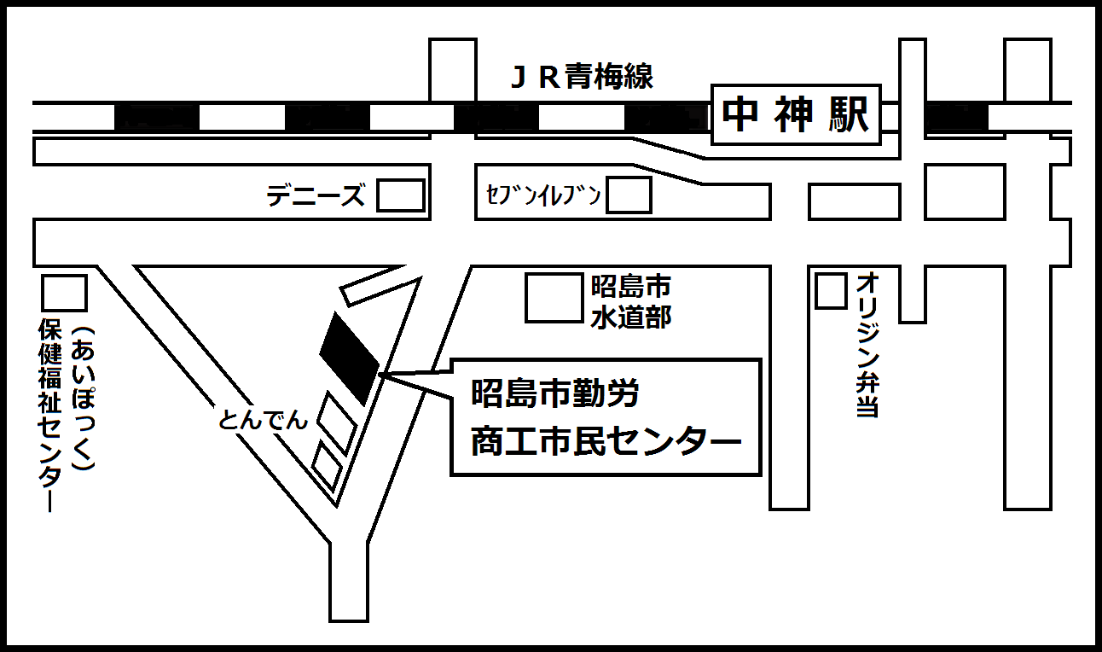
会場への案内
昭島市勤労商工市民センター
住所：昭島市昭和町３丁目１０－２
交通：JR中神駅より徒歩１５分

